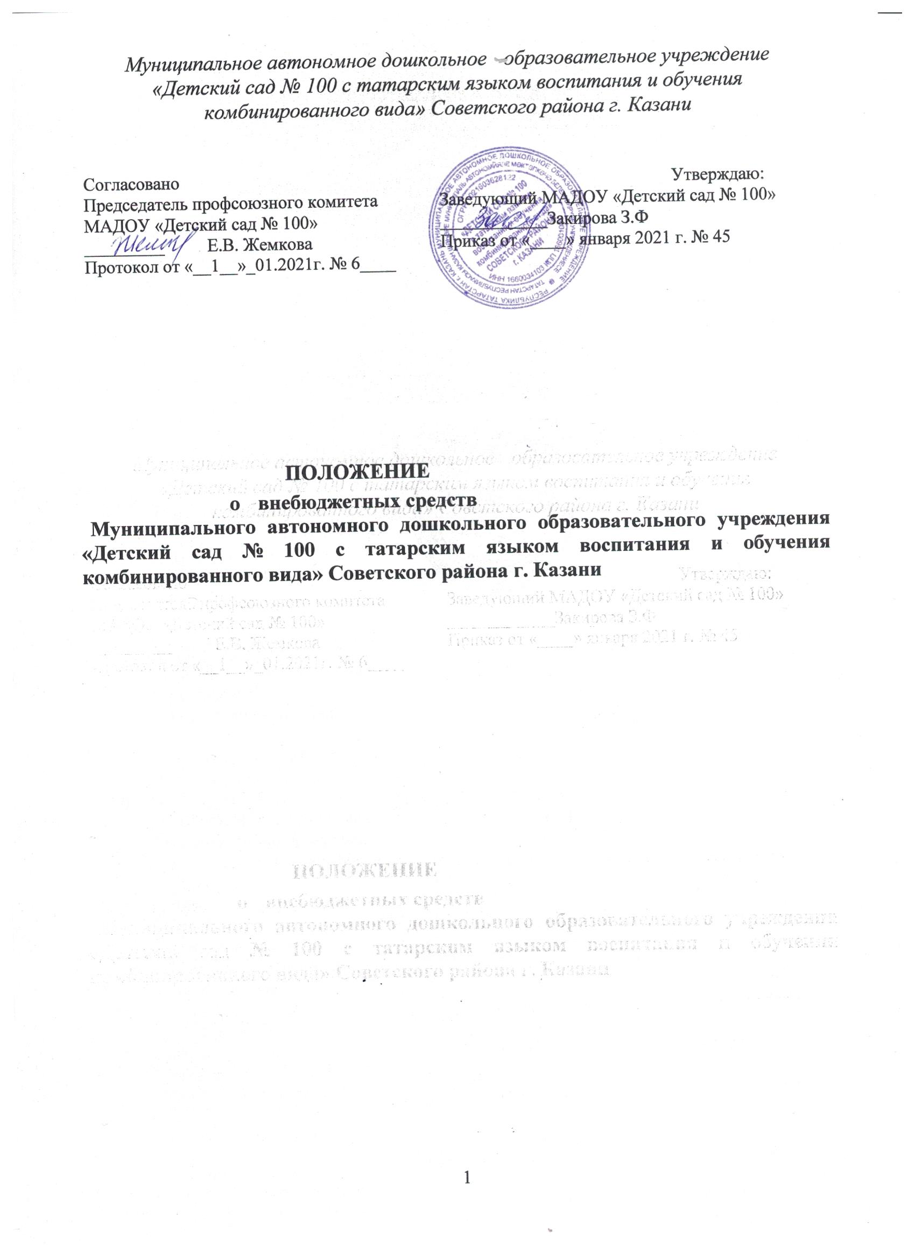

I.Общие положения

  - Настоящее положение является локальным нормативным актом, регулирующим порядок образования, хранения, расходования внебюджетных средств «Муниципального автономного дошкольного образовательного учреждения «Детский сад № 100 с татарским языком воспитания и обучения комбинированного вида» Советского района г. Казани, действующим на основании лицензии от "05" мая 2015 г. N 6376, выданной МО и Н РТ и Устава учреждения (далее Положение).
  - Данное Положение разработано в соответствии с Гражданским, Бюджетным и Налоговым кодексами Российской Федерации, Законом Российской Федерации от 29.12.2012г. №273-ФЗ «Об образовании в Российской Федерации», Законом Российской Федерации № 83–ФЗ "О защите прав потребителей", "Об автономных учреждениях", "О некоммерческих организациях", Постановлением Правительства Российской Федерации "Об утверждении Правил оказания платных образовательных услуг" от 15.08.2013г. № 706.
2. Порядок образования (формирования) внебюджетных средств
- МАДОУ № 100 является учреждением, которое выполняет функции в интересах общества и содержится за счет бюджета и внебюджетных средств.
- Внебюджетные средства «Детский сад 100 с татарским языком воспитания и обучения комбинированного вида»» — это средства, поступившие в соответствии с законодательством в распоряжение учреждения, кроме бюджетных ассигнований, формируемые за счет других источников.
- Источниками формирования внебюджетных средств «Детский сад 100 с татарским языком воспитания и обучения комбинированного вида» являются:
- Добровольные пожертвования родителей или других лиц.
- Целевые пожертвования физических и (или) юридических лиц.
- Поступления от родителей детей, которые ходят в МАДОУ на договорной основе - плата за содержание детей (согласно смете ЦБ Отдела образования).
- Источниками внебюджетных средств могут также быть средства, полученные отпредпринимательской и иной приносящей доход деятельности.
- Формированием внебюджетных средств «Детский сад 100 с татарским языком воспитания и обучения комбинированного вида» занимается Административный совет и заведующий.
- Положение о внебюджетных средствах, утверждается заведующим детским садом.
3. Порядок расходования внебюджетных средств.
- Распорядителями внебюджетных средств «Детский сад 100 с татарским языком воспитания и обучения комбинированного вида» являются административный Совет МАДОУ и заведующий детского сада.
- Главным распорядителем является заведующий, наделенным
- правом утверждения смет доходов и расходов по внебюджетным средствам,
- правом взимания доходов и осуществления расходов на мероприятия, предусмотренные вутвержденных сметах доходов и расходов.
3.3. Составление сметы.
- Смета доходов и расходов по внебюджетным средствам - это документ, определяющийобъемы поступлений внебюджетных средств с указанием источников образования и направлений использования этих средств.
- Проект сметы составляет заведующий детского сада и административный совет Д/с напредстоящий финансовый год. В период нестабильности внебюджетных доходов допускаетсясоставление сметы на квартал.
- Доходы от предпринимательской деятельности распределяются следующим образом:
- На заработную плату педагога -80% от дохода.
В том числе:
Начисления на заработную плату – 23,1% от заработной платы;
На расходование средств с делопроизводства на бухгалтерию – 5% от дохода;
- В доходную часть сметы включаются суммы доходов на планируемый год (квартал), атакже остатки внебюджетных средств на начало года (квартала), которые включают остаткиденежных средств и непогашенную дебиторскую задолженность предыдущих лет, а такжепредусмотренное нормативными актами перераспределение доходов.
- В расходную часть сметы включаются суммы расходов, связанные с оказанием услуг, проведением работ или другой деятельности на планируемый год (квартал), расходы, а такжерасходы, связанные с деятельностью учреждения, не обеспеченные бюджетнымиассигнованиями, из расчета:
• на функционирование и развитие детского сада - 100 %; из них на приобретение:
- канцтоваров;
- дидактических и учебных пособий;
- медикаменты;
- спортинвентарь;
- игрушки;
- хозяйственного инвентаря;
- приобретение или пошив театральных костюмов,
- приобретение материалов для текущего ремонта;
- подписку;
- мягкий инвентарь;
- -посуду;
- на ремонт:
- ремонт и благоустройство помещений детского сада,
- оборудования и хозяйственного инвентаря;
- ремонт и заправка оргтехники;
- на оплату:
-оплата работы услуг иных специалистов (газонокосильщик и т.д.)
- на оплату стоимости курсовой подготовки работников,
- курсов повышения квалификации;
- Расходы рассчитываются, исходя из действующих норм, применяя прогнозируемые тарифы и цены, а в их отсутствии - согласно средним расходам на базе отчетных данных.
- Сумма расходов в смете не должна превышать суммы доходной части сметы.
- В случае, когда доходы превышают расходы вследствие того, что эти доходы поступают в текущем бюджетном году для осуществления расходов в следующем бюджетном году, это превышение отражается в смете как остаток на конец года.
- К проекту сметы прилагаются:
а)объяснительная записка;
б)нормативные акты, соглашения и т.д., которые регламентируют формирование и использование внебюджетных средств,
в)расчеты источников доходов по соответствующим видам внебюджетных средств;
г)расчеты по расходам по каждой статье.

3.4. Рассмотрение, утверждение и регистрация сметы.
- Проект сметы доходов и расходов внебюджетных средств на предстоящий финансовый год(квартал) заведующий детского сада представляет на рассмотрение административного Совета.
- Попечительский Совет детского сада рассматривает представленный проект сметы в следующих аспектах:
- законность образования внебюджетных средств;
- полнота и правильность расчета доходов по видам внебюджетных средств;
- обоснованность расходов.
3.4.3. После утверждения проекта сметы административным Советом детского сада смету утверждает заведующий детского сада согласованием производится с ответственным экономистом, бухгалтером ЦБ 00 УОИКМО.
3.5. Исполнение смет.
- Внебюджетные средства вносятся на спец счет Д/С в ЦБ 00 УОИКМО.
- Расходы счетов внебюджетных средств осуществляются в пределах остатка денежных средств на банковском (расчетном) счете в строгом соответствии с объемом и назначением, предусмотренными в смете.
- Перевод счетов с бюджетных счетов на внебюджетные счета и обратно не разрешается
- Остатки неиспользованных средств по состоянию на 31 декабря на внебюджетных счетах являются переходящими, с правом использования в следующем году.
3.5.6 Общественный контроль исполнения смет доходов и расходов внебюджетных средств детского сада осуществляет административный, совет родителей.
3.6. Изменение смет внебюджетных средств
3.6.1. Распорядители внебюджетных средств заведующий и административный Совет детского сада имеют право вносить изменения в утвержденных в соответствии с настоящим Положением сметах, в зависимости от уровня поступления доходов, текущих потребностей или согласно другим обстоятельствам, составляя справки об изменении сметы доходов и расходов по установленным формам.
3.7. Все операции с внебюджетными средствами осуществляются после утверждения их административным Советом, родительскими комитетами групп, д/с
4. Заключительные положения.

- Наличие в «Детский сад 100 с татарским языком воспитания и обучения комбинированного вида» внебюджетных средств для выполнения своих функций невлечет за собой снижения нормативов и (или) абсолютных размеров его финансирования за счет средств учредителя.
- Бухгалтерский учет внебюджетных средств осуществляется в соответствии с нормативно-правовыми документами Министерства финансов РФ.
- В настоящее Положение по мере необходимости, выхода указаний, рекомендаций вышестоящих органов могут вноситься изменения и дополнения, которые утверждаются и заведующей детского сада.

